- 如何連到中營國小全球資訊網
1.打開Google Chrome
2.在網址列輸入 http://www.jyes.tn.edu.tw/
3.或在Google Chrome搜尋中營國小
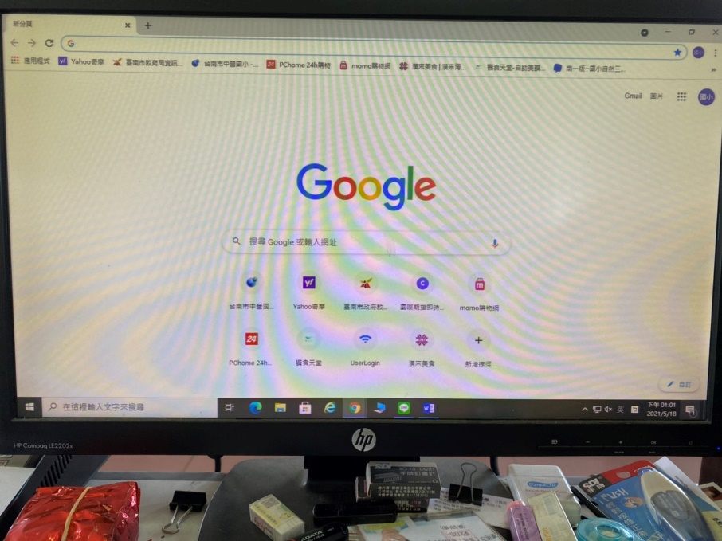
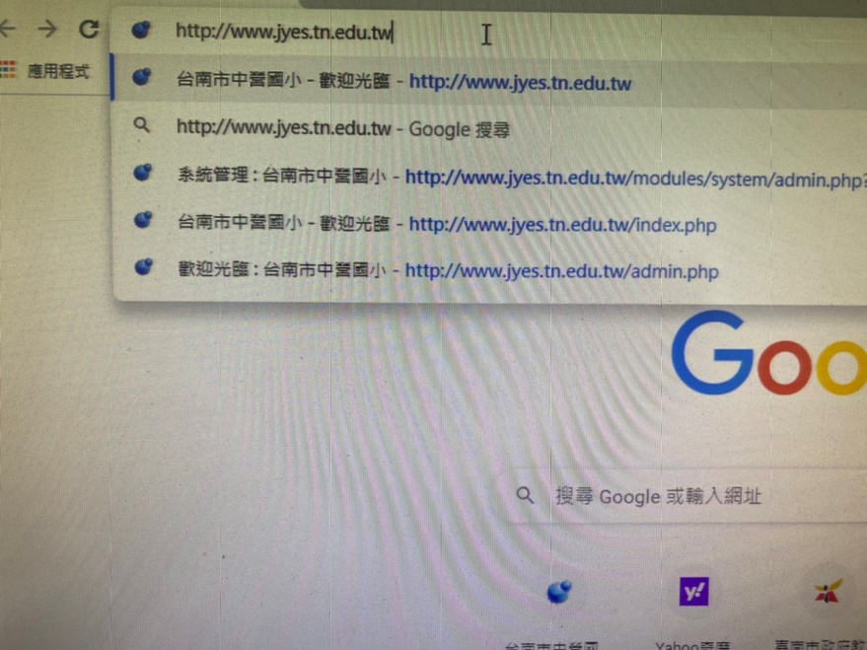
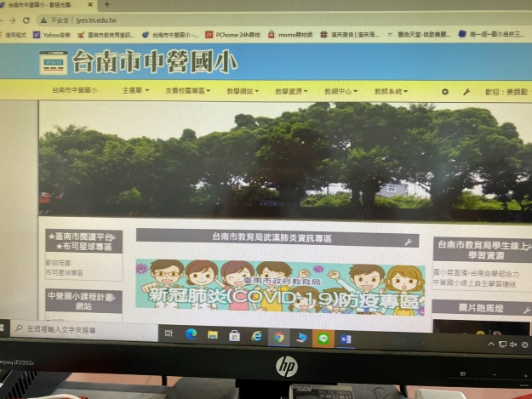

- 如何安裝Teams
- 打開Google Chrome
- 搜尋Teams
- 登入Teams官網
- 按下載Teams
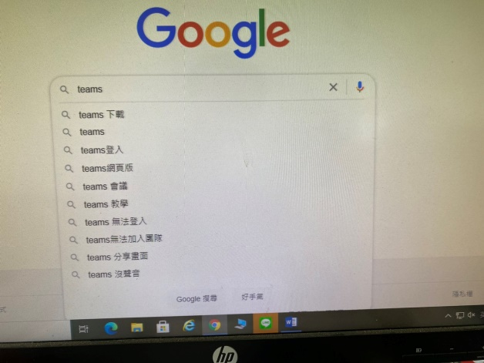
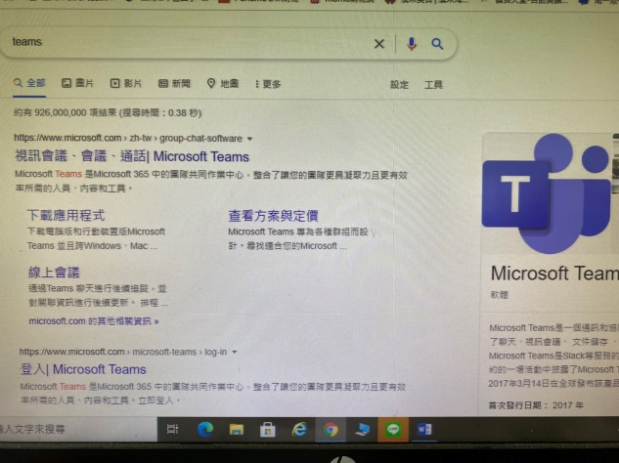
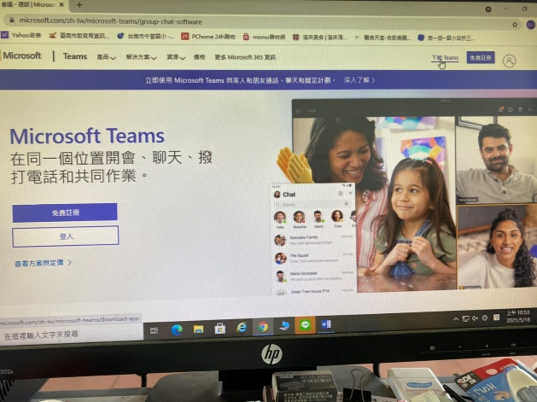


- 如何登入Teams
某一學生的OPEN ID 為st6896732 密碼為st6896732 為例
電子郵件地址st6896732@tn.edu.tw
使用者名稱 st6896732@tn.edu.tw
密碼st6896732

